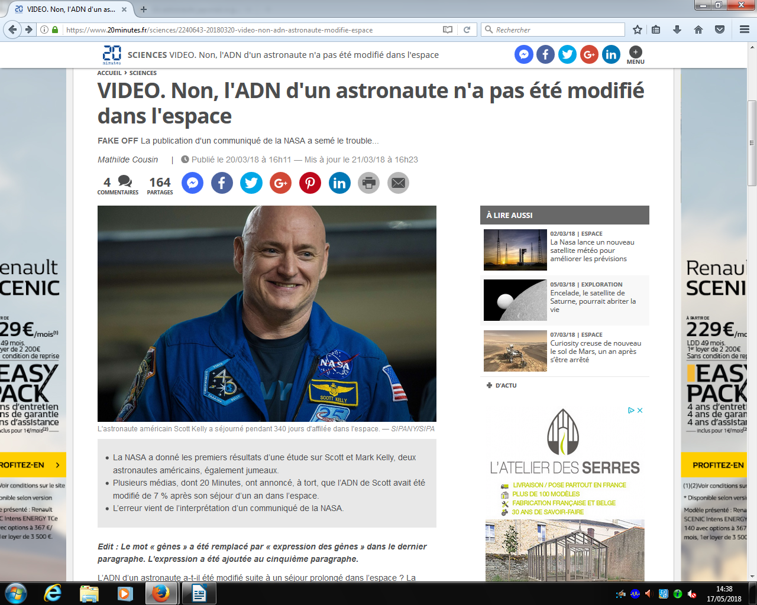
L’ADN d’un astronaute a-t-il été modifié suite à un séjour prolongé dans l’espace ? La nouvelle a été reprise sur de nombreux médias américains et francophones, après la publication d’un communiqué de la NASA. Une nouvelle spectaculaire, mais erronée
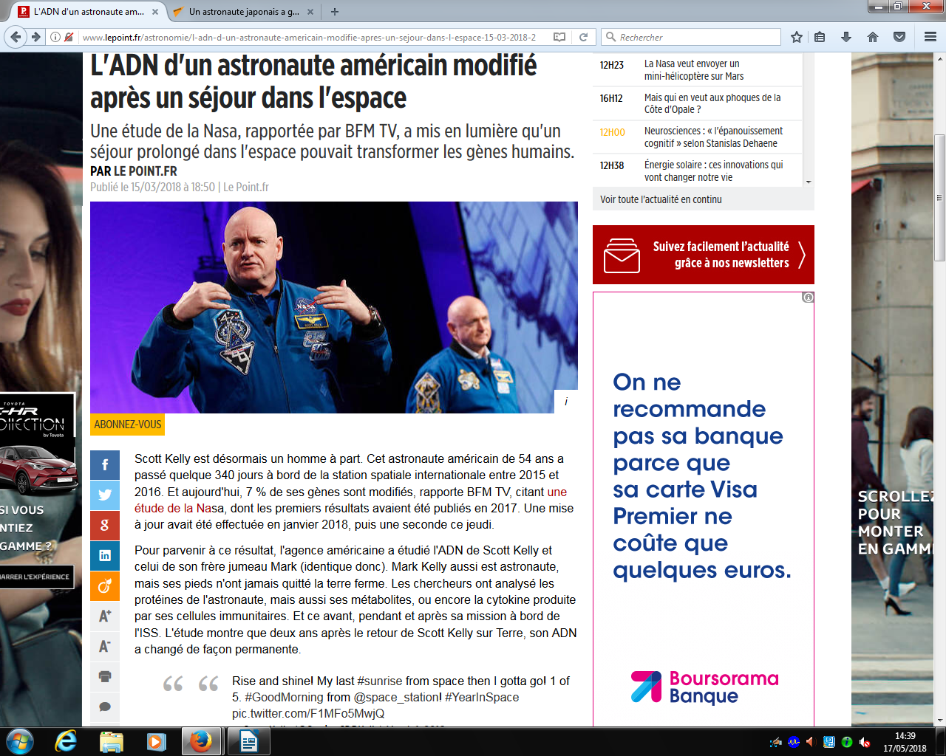
https://www.20minutes.fr/sciences/2240643-20180320-video-non-adn-astronaute-modifie-espace
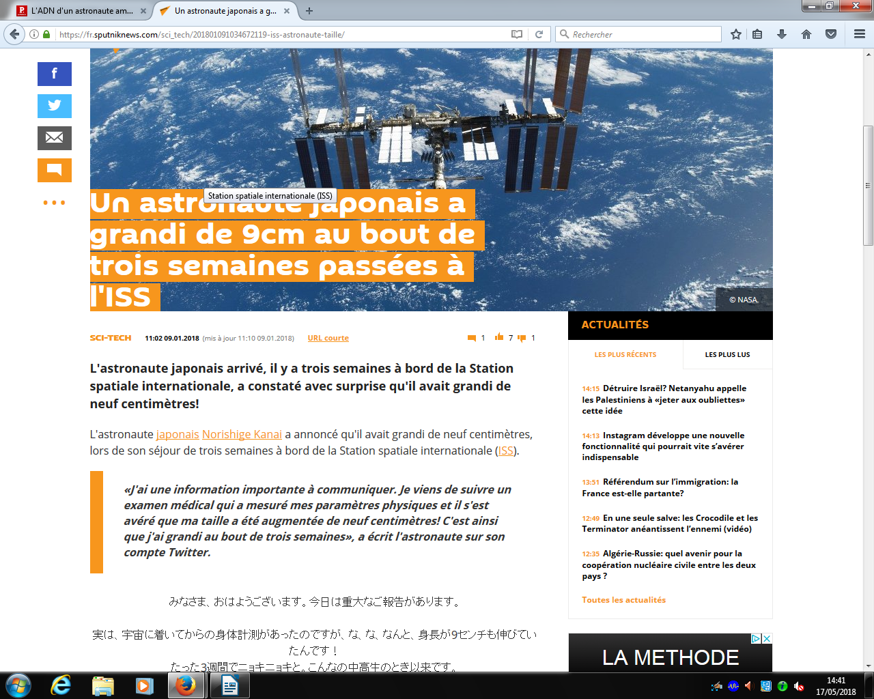
http://www.lepoint.fr/astronomie/l-adn-d-un-astronaute-americain-modifie-apres-un-sejour-dans-l-espace-15-03-2018-2202839_1925.php

https://fr.sputniknews.com/sci_tech/201801091034672119-iss-astronaute-taille/
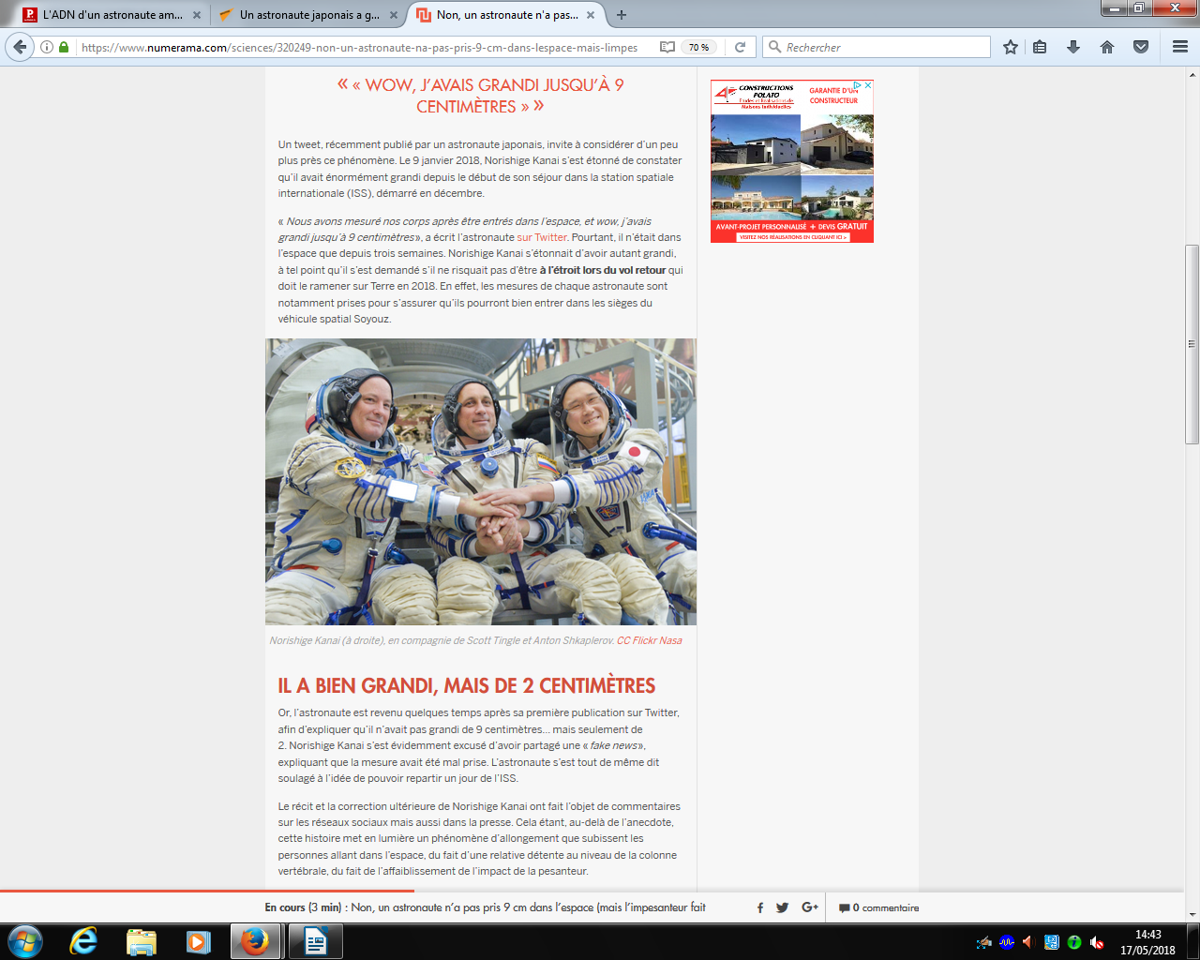
https://www.numerama.com/sciences/320249-non-un-astronaute-na-pas-pris-9-cm-dans-lespace-mais-limpesanteur-fait-bien-grandir.html

Un astronaute japonais en mission à bord de la station spatiale internationale a annoncé qu'il avait grandi de 9 centimètres... avant de s'apercevoir que sa mesure était erronée. Il a en fait pris 2 centimètres, une conséquence connue de la vie en orbite sur le corps humain.

